[中南大学湘雅医院高分论文惊现图片重复风波](https://mp.weixin.qq.com/s?__biz=MzkyMjc5NDM3Nw==&mid=2247494523&idx=1&sn=c486f75ffe4d7e2e431fdb11f70c0eb2)

学术君[学术警示录](javascript:void(0);)2025-04-27 13:08:00浙江



**论**

**文**

**信**

息

?

2017年，来自中南大学湘雅医院感染病科，湖南省病毒性肝炎重点实验室的 Shaling Li , Yan Huang , Yun Huang , Yongming Fu , Daolin Tang  , Rui Kang , Rongrong Zhou （通讯作者） , Xue-Gong Fan （通讯作者）在 Journal of experimental & clinical cancer research 期刊发表了一篇题目为：The long non-coding RNA TP73-AS1 modulates HCC cell proliferation through miR-200a-dependent HMGB1/RAGE regulation的论文。

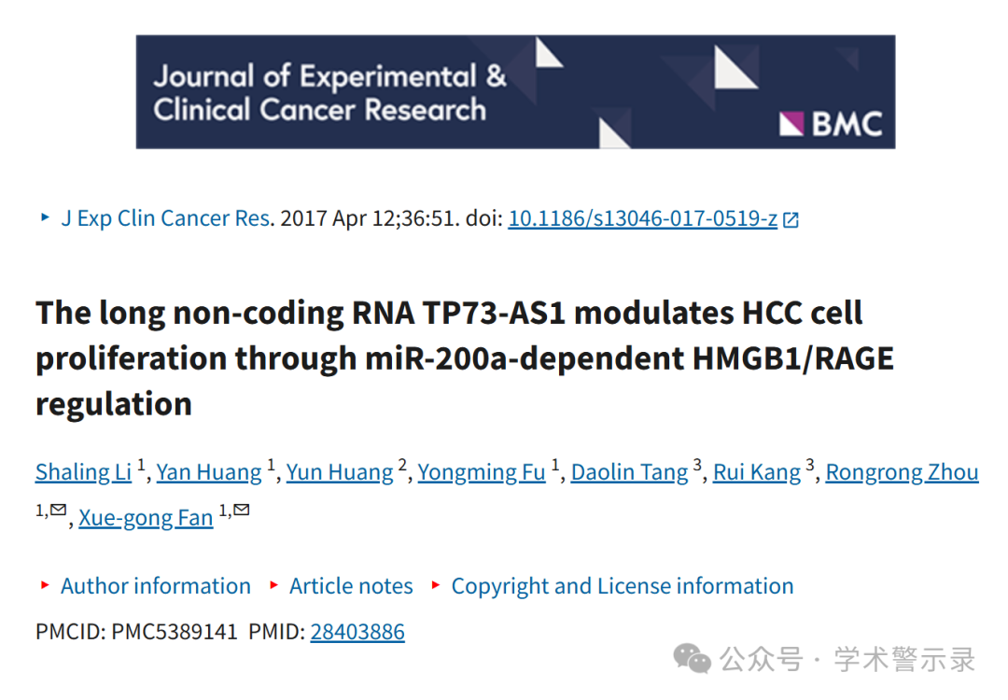

**质**

**疑**

**信**

**息**

?

**2025年4月，国际著名职业学术打假人Actinopolyspora biskrensis 在 Pubpeer 论坛发表评论：**

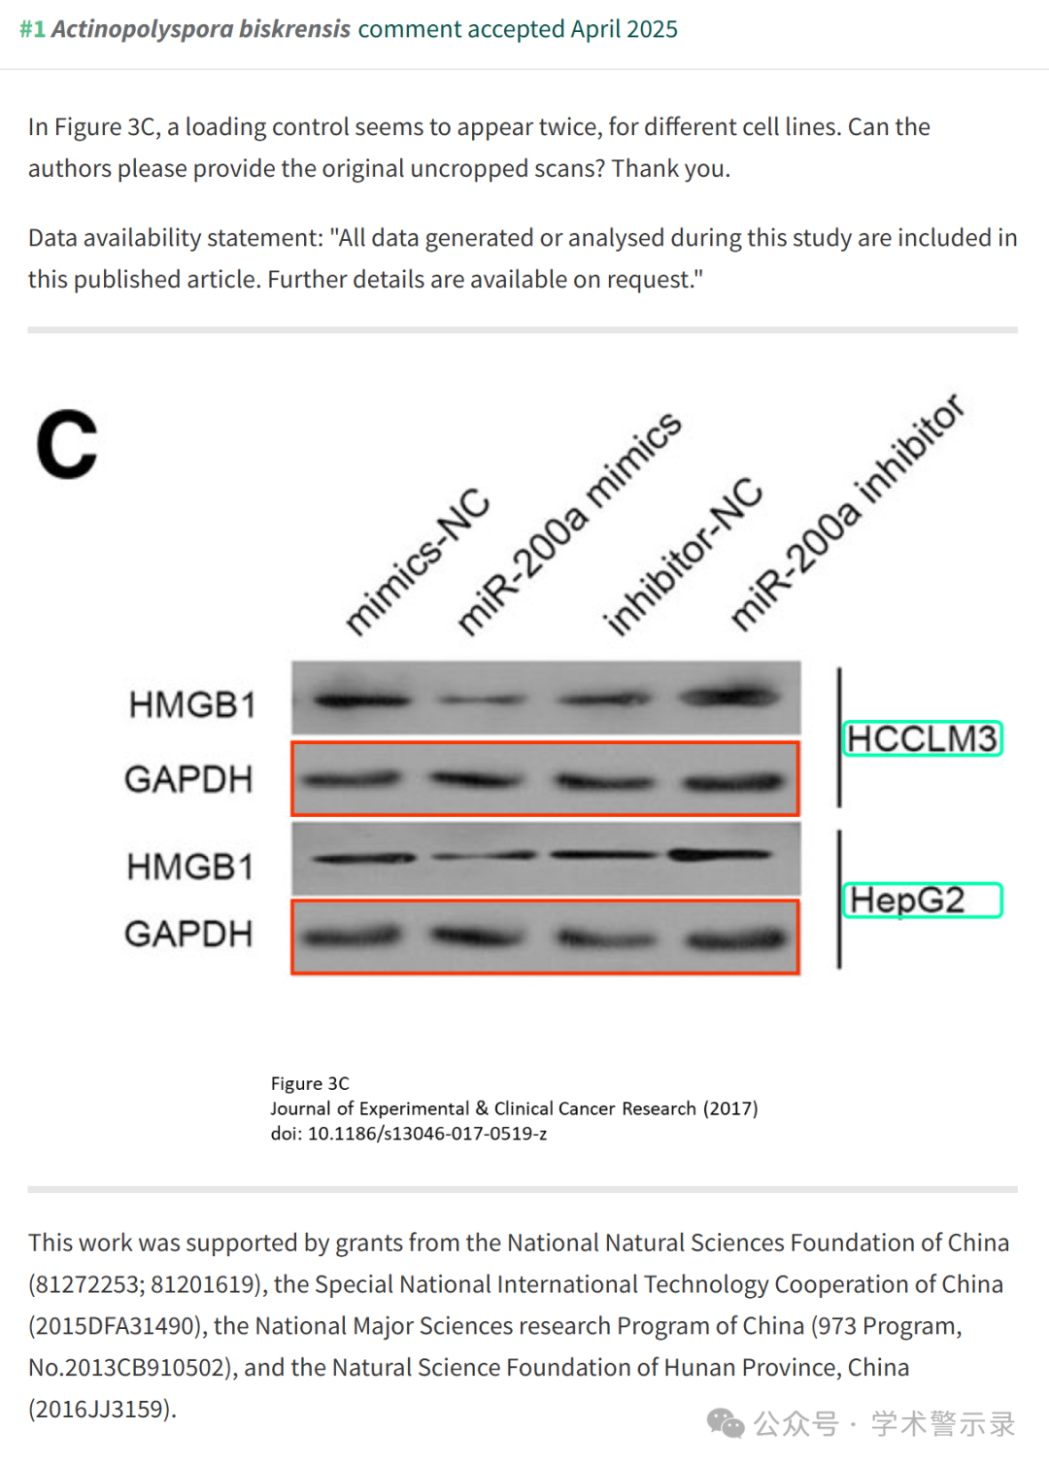

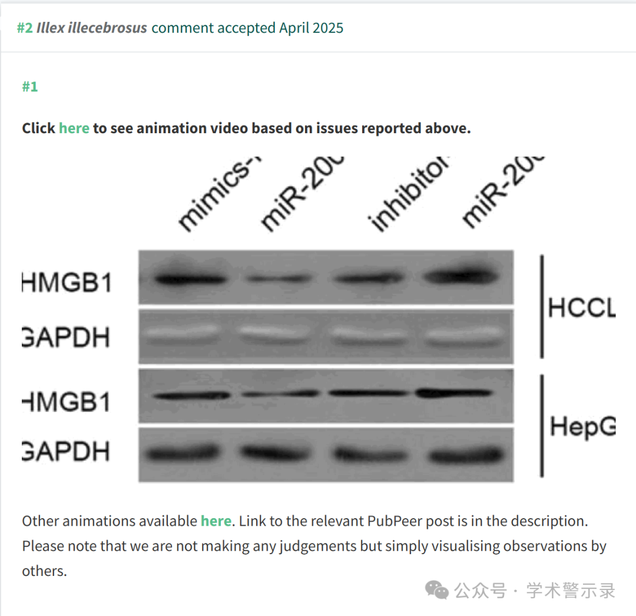

信息来源：

https://pubpeer.com/publications/1F1BC7463D4AE5B4C230F91E7AB9A5

免责声明：

本文中的所有信息均源自学术网站及已公开资料。我们虽努力确保信息的准确性与完整性，但无法对此做出绝对保证。若发现纰漏或不实之处，请联系公众号后台。

